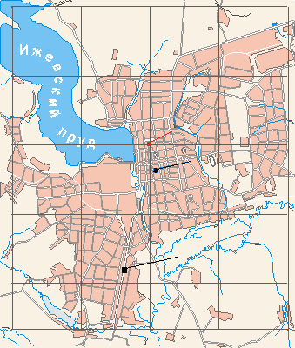
Карта города Ижевск.

Микстодром
Башня
Центральный
автовокзал
Железнодорожный вокзал
Гостиница
«Восточная»
Гостиница
«Строитель»
Гостиница
«Центральная»

